高中地理复习课有效教学研究
地理组 李文波
1．课题研究背景
新课程改革已全面展开，从理论到实践在一定范围取得成功。在地理新课程教学实施之后，理性的对教学实践问题进行探讨是对地理教学的一种必要、有益的反思。在当前新课程背景下，高中地理新课标明确提出地理学科能力的培养，并且国家选拔人才，高考地理试题以能力立意；而我校高考地理教学成绩不是很理想，表现在相对高分学生地理成绩较差，其次对地理课堂满意的学生往往高考成绩不是很理想。因此，高三备课组以高中地理复习课为契机，对高三复习课中存在的一些教与学的问题进行研讨，为提高高中复习课提供一个解决问题的视角，探究有效的高三地理复习方法，改善低效的复习课教学。
2．有效教学的理论依据
什么是有效教学，虽然国内外学界认识尚未统一，但对有效教学的界定主要有以下观点^{[1]}:第一种，有效教学指教师遵循教学活动的客观规律，以尽少的时间、精力和物力投入，实现教学目标和学生的个性培养与全面发展，取得尽可能多的教学效果。第二种，所谓“有效”,主要是指通过教师在一段时间的教学之后,学生所获得的具体的进步或发展。所谓“教学”,是指教师引起、维持或促进学生学习的所有行为。第三种观点认为,凡是能够有效地促进学生的发展,有效地实现预期的教学结果的教学活动都可以称之为“有效教学”。
笔者认为，高中地理复习课的有效教学涵概有效的教与学，而教师的教学是否有效，关键取决于学生学习的有效，学生学习的进步和发展；其中的“有效”指有效果、有效率、有效益，而评价有效的依据是高中地理新课程标准。因此，高中地理复习课的有效教学是指学生在教师的有效地理复习课教学活动中实现知识与技能、过程与方法、情感态度与价值观“三维目标”上获得全面、可持续的进步和发展^{[2]}。
3．研究的思路
3．1研究内容
本文以有效教学理论为基础，以当前高中地理复习课教与学存在的问题为切入点，主要涉及其教与学现状、课程标准及高考命题方向等，试图找到有效教学的理论与实践的结合点，从而为高中地理复习课有效教学的实践提供参考。具体研究问题是：
（1）通过对普通高中地理新课程标准及考纲的研读；整合近年我省高考地理试题，汇编分类，分析掌握命题方向，指导课堂复习。
（2）通过课堂观察，调查问卷，阅卷数据分析，了解学生的学习状况，诊断学习存在的问题，进而开展高中地理复习课有效教学（侧重学习）指导。
（3）通过高中地理复习课现状的调查与课堂观察研讨，发现复习课存在的问题，探索高中地理复习课有效教学的课堂模式。
（4）以高三地理复习课为载体，不断的反思及实践，探讨复习课的有效教学。
3．2研究方法
3．2．1文献研究法：搜集并整理相关有效教学论文资料，借鉴已有的有效教学理论及新课程改革发展动态，研读普通高中地理课程标准，进行理论学习，支撑构建本课题的理论方法框架。
3．2．2问卷调查法：对学生进行问卷调查，总结学生在复习中存在的问题，并结合学生的答题情况，归纳出新课程背景下如何更有效进行课堂教学。
3．2．3课堂观察法：通过对高三课堂观察，诊断现阶段课堂存在的问题，为有效教学提供课例依据，并相应提出调整高中地理复习课有效教学的措施。
4．课题研究的步骤和举措
4．1前期准备阶段：2014年3月-4月，确定课题，组建课题小组，制订课题研究方案，完成申报工作。确定研究目标，明确研究思路，确定研究方法，分工合作研究课题。
4．2研究实施阶段： 2014年4月—2015年5月，研究实施第一阶段，研究课题开题，实施研读课标及考纲，研究高考试题，整合归纳分类，了解命题特点；通过问卷调查，答题分析，课堂观察等了解学生学习状况；了解课堂复习教学状况，针对存在的问题研讨论证，并在课堂上实施实践。
4．3结题总结阶段：2015年6月—9月，课题总结。整合教与学问卷调查等材料，分析总结，撰写课题结题报告，并申请结题，使研究成果得到认可，并能在科组得到应用和推广。
5．研究结果与分析
通过对学生不记名的问卷调查和课堂观察资料整理，发现学生高中地理复习课存在以下现象：
5.1学生学习积极性不高
如下表所示，在高三258名学生的有效问卷中，预习情况中总是力求弄懂新知识的学生百分比仅为19.84%；课堂思维状态中经常思考为什么的学生百分比仅为20%；对于老师预留的课后的地理思考题完成情况中认真做，争取在课堂上有机会展示的学生仅为8.40%；课后练习能够独立完成的学生只占39.92%，学生学习积极性不高。
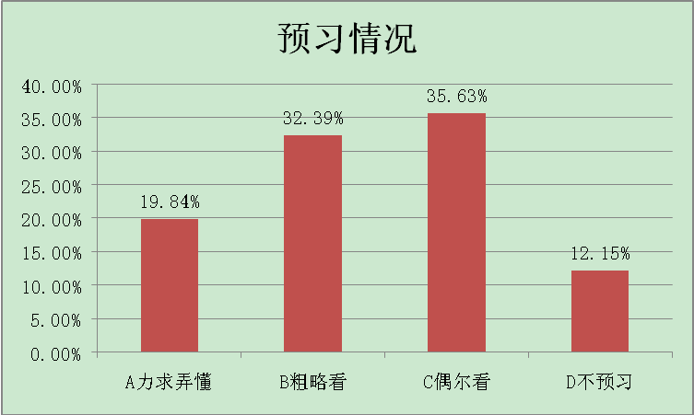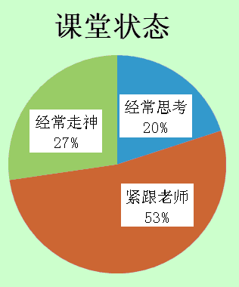
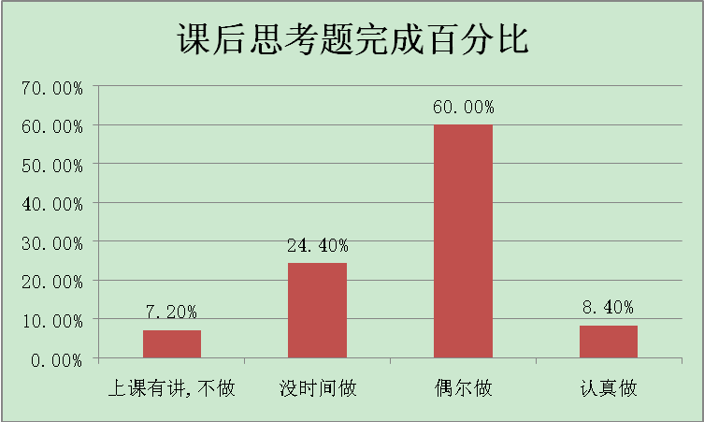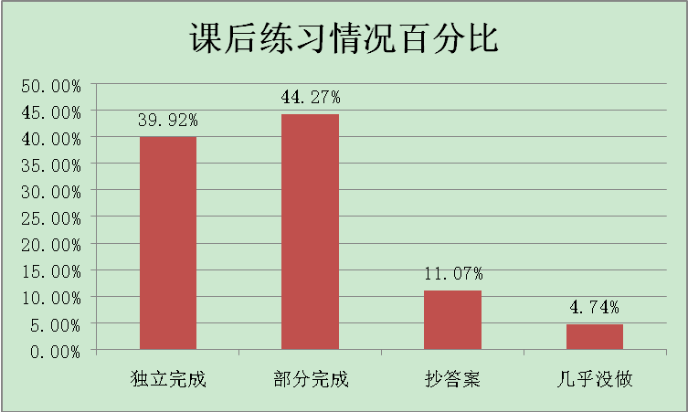
5.2学生地理学科能力不足
在“你认为学习地理难在哪些方面？（必答题）”中，学生总共提到难点32处，其中排在前七位的难点统计如下表。
位次 | 1 | 2 | 3 | 4 | 5 | 6 | 7
地理难点 | 图表理解 | 空间定位 | 知识应用 | 知识点多 | 综合题 | 专业术语 | 地球运动
提到人数 | 80 | 58 | 50 | 45 | 20 | 17 | 14
此外，对照当年高考试题，我校前50名学生选择题错选问题呈现主要表现如下：1、气候专题：气候成因、特点、分布、及其对生产（工农业）、生活、环境（植被、河流水文等）的影响；2、地球运动专题：昼夜长短、晨昏线、太阳的视运动、时间计算、季节判断及其应用；3、工业专题：区位因素，产业转移现象及影响分析（数据来源教务科，部分年份缺失）。
年份 | 题号 | 知识点
2008年 | 第3、4题 | 产业转移及其区位因素
2008年 | 第11题 | 气候（气温、降水）与植被的关系
2008年 | 第13题 | 地球运动的地理意义（应用）
2011年 | 第2题 | 气象，水文站灾害综合分析
2011年 | 第4、5、6题 | 气候与河流水文、植被的关系
2011年 | 第12、13题 | 产业转移及其区位因素
2012年 | 第1、2题 | 洋流与气候的关系，地理概念不清
2012年 | 第6题 | 气候与河流水文关系
2012年 | 第9题 | 产业转移及其区位因素
2013年 | 第4题 | 气候（特征原因）与农业
2013年 | 第7题 | 工农业的影响（综合分析）
2013年 | 第10题 | 气候与植被（物候）关系
2013年 | 第16题 | 地球运动的地理意义（应用）
2013年 | 第19、20题 | 气候(干旱地区)与农业
学习地理难点多且集中，表现在读图能力，运用知识能力不足，突出地理学科能力的缺失。这些统计为我们的复习侧重，尖子生、基础生的辅导，尤其是二轮复习提供有力依据。
5.3教师关注、鼓励学生有待提高
有效教学是教与学的教学活动，师生、生生交往互动是影响教学有效性的一个关键因素，良好的教学效果取决于良好的教学交往互动。包括教师的有效“提问”与“倾听”， 给学生留出足够的“等待”时间，并提供鼓励性的及时地反馈，即使是学生的错误答题，要帮助其分析答错的原因并找出正确答案（见下表：答错题期待老师的反映），这过程会给学生带来的巨大信任感、成就感、这对学生的关注、欣赏、鼓励能够极大地激励学生积极地学习。而我们的高中地理复习课对学生的关注、鼓励表扬还远远不够，其中32.24%学生一学年没有表扬过，37.14%的学生受表扬一两次（见下表）。
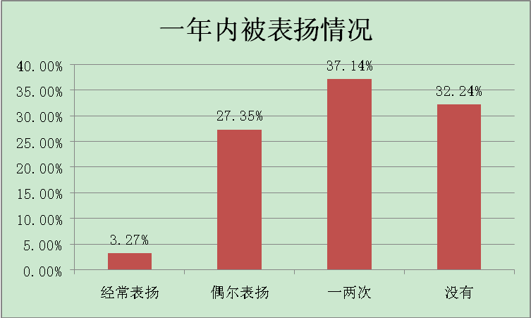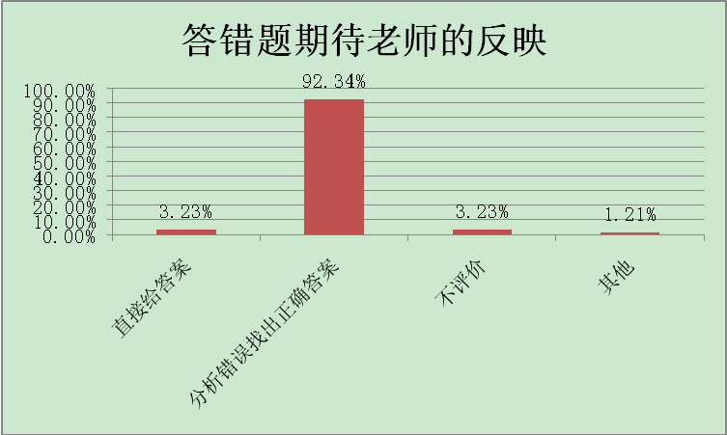

5.4高中地理复习课模式有待优化
在以往的高中地理复习课堂教学中，尤其是高中地理一轮复习，知识点多，时间有限，老师多讲为主，教学模式单一。在课堂观察和学生的调查问卷中显示，学生最喜欢的课堂教学模式是在教师的指导下，学生先学后教，教学讲练结合，占人数62.98%,而希望老师多讲的只有24.43%。学生认为最易达成目标的训练方法根据需要，综合运用多种训练方法：先练后讲、先讲后练、课后作业等，占学生人数58.27%。可见以往一相情愿的高中地理复习教学模式低效的，亟待革新优化。
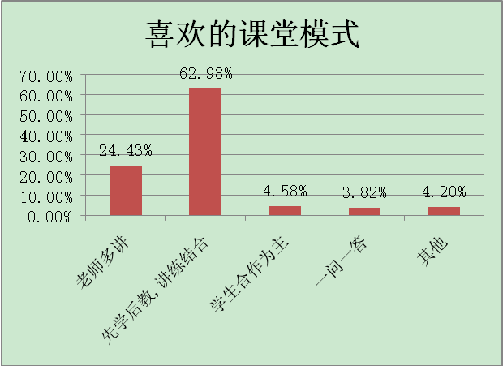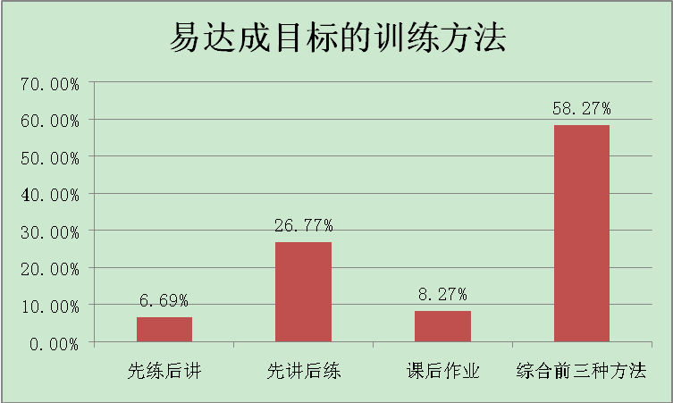
6.对高中地理复习课的有效教学策略的思考和启示
6.1加强复习课的监管，构建有序课堂
有序课堂是构建有效教学的基本保障。加强复习课的监管是构建有序课堂的关键。学生课前预习不到位，课堂状态不佳，课后思考、练习题没能按时按量完成，很大程度上是教学课堂监管不严。要形成有序的课堂，除了用心认真设计好每一节课，给学生传递学科教学和学科教师魅力外，更要重视教学反馈，包括预习反馈，作业和测验及时批改，教师掌握学生的“学习病历”，准确诊断，有的放矢地进行调整，不放任每一个必须干涉、纠正和教育的环节。
6.2加强与学生互动，鼓励、关注每一位学生的发展
高中地理复习课有效教学必须让学生持有学习的稳定持久积极性，那么教师就应因材施教，提倡分类指导，加强与学生互动调动，鼓励关注每一位学生，满足学生情感、认知和升学的需求，满足不同层次学生的需要。
6.3强调落实基础，注重地理学科能力培养
地理教育专家、工作者关于地理学科能力的研究探索有诸多总结，笔者相对认同褚亚平先生等人对地理学科能力的界定：“就是应用地理知识、地理技能和地理智能分析解决各种地理问题的本领，亦即正确处理人地关系的能力”，“它是地理知识、地理技能和地理智能的综合体现，它们之间形成一个相互联系、相互作用和相互转化的地理知、能教育体系” ^{[3]}。通过对地理新课程标准研读，对近年来地理学科高考命题统计分析表明：地理学科能力是地理学科命题考查的主要维度，具体体现如下：
6．3．1重视地图判读技能的考查
如下表^{[4]}所示的新课程改革后海南历年地理高考试题图表数统计情况，可见地理学科非常重视图表的考查。
表：近年海南高考地理试题图表统计
年份（年） | 2007 | 2008 | 2009 | 2010 | 2011 | 2012 | 2013 | 2014
图表（幅） | 15 | 13 | 12 | 9 | 11 | 13 | 11 | 14
6．3．2突出“核心地理学科能力”的考查，尤其是主题式探究能力的考查
海南地理高考试题设计往往基于不同的区域背景和地理现象，不同的地理规律和原理，采用图文并茂的表现形式，要求学生通过对地理现象过程的分析、预测，来从不同角度考查地理学科的基本素养，即地理信息加工以及运用地理知识原理解决实际问题的能力，突显核心地理学科能力的重要性。
在突出“核心地理学科能力”的考查中，尤其注重主题式探究能力的考查。新课程标准要求能够调动和运用自主学习过程中获得的相关地理信息，考查学生将相关知识迁移到具体情境中的能力。海南省地理高考试卷往往以主题式的方式，即创设不同的生活生产情境或联系社会热点问题，考查学生自主探究过程和运用知识、迁移知识的能力，渗透课程改革理念。并且每一主题都联系实际、贴近生活，且题目的灵活性很强，对学生的探究能力要求很高。
6．3．4加强地理学科能力培养
没有地理基础知识和技能，就谈不上地理学科能力，强调落实基础知识是地理复习的基本要求。研究表明，地理学科能力的培养既是高考命题的特点，也是学生学习最难点。因此，在课堂教学的实施中，强调落实基础知识，注重知识的生成过程，培养综合分析能力；强调知识覆盖全面，注重知识的高度广度，培养知识迁移应用能力；强调地理技能的培养，注重图表的判读，提高地理思维能力等。
6.4注重学生参与探究，优化课堂教学结构
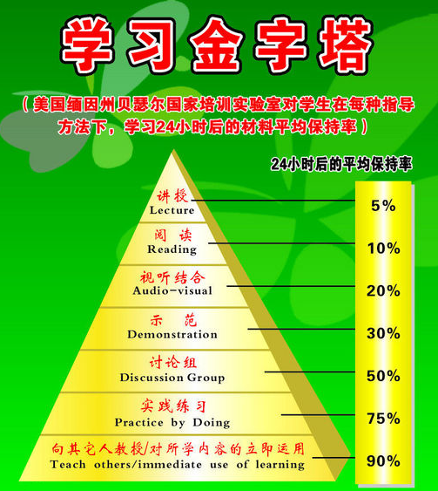
企图在复习教学中只运用某一种方式的认识和做法是绝对错误的。因为没有新意，学生精神倦怠，注意力不集中，即使有学生参与活动的练习，也过于形式化。M·希尔伯曼的一项教育心理学研究发现，不同的教学方式产生的教学效果大不相同，学生对所教内容的平均回忆率呈现金字塔状（见学习金字塔图）。因此复习要节省时间，讲求实效，关键在于提高学生的活动参与度，让学生真正意义地参与教学体验，提高学生地理学科能力。笔者认为：
6．4．1转变教学观，构建和谐民主的教学氛围
现代教学观强调教与学同在，只有“教”没有“学”的课堂不是真正的课堂。古人云: “授人以鱼，只供一餐，授人以渔，可享一生。”教学生会学比学会更重要，只有教师真正转变陈旧的教育观念，发挥才智，创造机会，构建和谐民主的教学氛围，使师生交往、生生交流于最佳状态，提升师生思维敏捷度，这样的学习过程才会更加顺畅，才能激发学生的参与意识与创新意识，发挥学生的主体作用。
6．4．2有机运用多种教学方法
地理复习要提高学生的参与度，老师必须精心整合设计课程，并能有机运用多种教学方法：有机运用课堂训练法、有机运用课堂谈话法、有机运用课堂讨论法，课外调查，课堂交流模式、合理创设多维学生参与形式。引导学生主动积极参与复习，最终提升对知识的理解、运用和创新能力。
6.5加强高中地理复习课与慕课的整合
研究表明，学生的学习难点多，尤其集中在图表理解、空间定位、知识应用等。调查问卷中学生解决问题途径表明：与同学讨论、自我查找书籍、网络等途径解决地理课堂问题人数占71.43%,远远超过老师帮忙解决25.84%（见下图）。因此，教师仅仅在课堂中注重读图表能力等的培养是远远不够。学生应在课后不断的、深刻的二次、三次复习才能得以落实。而慕课是新近涌现的一种在线课程开发模式，是一种大规模的网络开放课程。高中地理复习课如能与慕课有效整和，能够很好拓展解决地理知识点多，培养地理能力难的另一途径，这将是本学年2016届高三地理复习课的有效教学研究的另一分支课题。
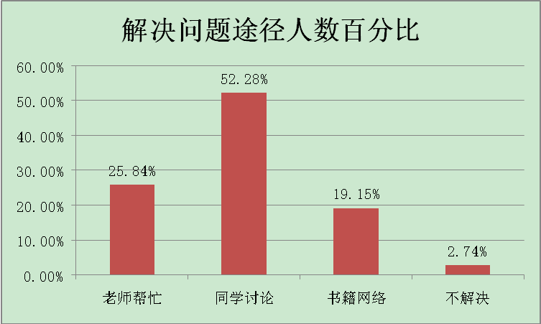
事实上，2015届高三地理备课组复习课有效教学已经上路，结果虽然没有那么惊艳，但至少回归正常。虽然地理学科特点使得全省地理教学成果集中在某一学校不太现实，但我们全科组成员都在为这一目标而努力，请为我们唱首《You Raise Me Up》。
参考文献：
[1] 陈厚德，基础教育新概念——有效教学[M] 教育科学出版社2008.8。
[2]2003年，地理课程标准。
[3]张艳梅，地理学科能力── —个亟待拓展和深入的研究领域 [J]《中学地理教学参考》2003.6。
[4]近年海南高考地理试卷。

